ACTA DE RECIBO FINAL

OBJETO: | “SUMINISTROS 10 TABLEROS PIZARRON CUADRICULADO, 25 ESCRITORIOS DE 120X60 CMS METAL Y MADERA, 25 SILLAS ISOSCELES, 4 SILLAS ERGONOMICAS EJECUTIVA
CONTRATISTA: | GARAY WILLIAM
CEDULA CIUDADANIA | 72308532
RESPONSABLE SUPERVISIÓN: | EDWKIN JIMENEZ MENDOZA  RECTOR. INSTITUCION EDUCATIVA TECNICA AGROPECUARIA DE SANTA CRUZ
PLAZO DE EJECUCIÓN | 02
CDP: | 001

En las instalaciones de la institución INSTITUCION EDUCATIVA TECNICA AGROPECUARIA DE SANTA CRUZ ( LURUACO ), a seis (06) días del mes de junio de dos mil veinticinco (2025) , se reunieron el SEÑOR/A: GARAY WILLIAM, identificado con la cedula de ciudadanía N° 72308532 en calidad de contratista, y el EDWKIN JIMENEZ MENDOZA, identificado con la cedula de ciudadanía N° 8.510.684 quien funge como rector de la institución educativa INSTITUCION EDUCATIVA TECNICA AGROPECUARIA DE SANTA CRUZ, con el objeto de recibir las obras del acta final del contrato de SUMINISTROS.

1. Que las obras recibidas en la presente acta se ejecutaron de acuerdo con lo estipulado en el presupuesto.

2) valor a cancelar al contratista:
VEINTISIETE MILLONES DOSCIENTOS MIL PESOS M/L ( $27,200,000 )

Se anexa informe de obra

Teniendo en cuenta las consideraciones anteriores, las partes acuerdan dar aprobación a la Acta final seis (06) días del mes de junio de dos mil veinticinco (2025).

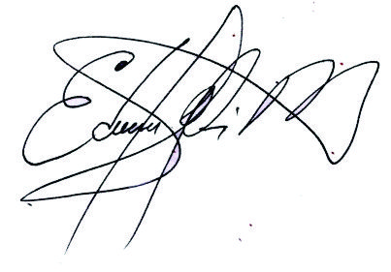

EDWKIN JIMENEZ MENDOZA  RECTOR. | GARAY WILLIAM  CONTRATISTA

